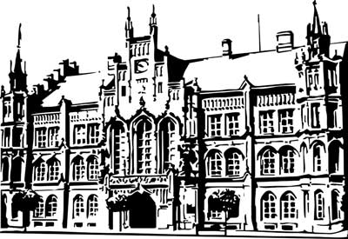 | Město Nový Bydžov  Masarykovo náměstí 1, 504 01 Nový Bydžov  ID schránky v ISDS: 2umb8hk

Objednávka č. 120/2023
na faktuře uvádějte vždy č. objednávky

Objednatel Dodavatel
Město Nový Bydžov Obchodní firma : Patrik Česák
Masarykovo náměstí 1 Sídlo : Revoluční třída
504 01 NOVÝ BYDŽOV Chudonice
50401 Nový Bydžov

IČ : 00269247 IČ : 88046079
DIČ : CZ00269247 DIČ :
Plátce DPH
Objednáváme u Vás stavební úpravy elektroinstalace – kompletace (hliník/měď) včetně výměny akumulačních kamen v městském bytě č. 3, ul. Na Staré Cidlině č. p. 638 v Novém Bydžově.

Lhůta plnění : 17.04.2023 -28.04.2023
Cena s DPH : 94 462,38Kč
Dne: 17.04.2023

Vyřizuje / tel. :

ODPA | Položka | ZP | ÚZ | ORJ | ORG |  | Kč
3612 | 6121 |  |  |  | 0301 |  | 33 240,63
3612 | 5171 |  |  |  | 0301 |  | 61 221,75
Předběžnou kontrolu provedl a nárok schválil:
Příkazce operace: 17.04.2023 14:30:01
Správce rozpočtu: |  |  |  |  |  | Datum: 17.04.2023

